今日动态
2025.12.18周四
记录人：姜娜
※一日活动篇
◎今日来园人数：26人，4人缺勤。
◎早点：鲜牛奶、坚果拼盘、甜玉米棒。
◎午餐：小米饭、红烧牛肉、蚝油生菜、荠菜三鲜汤。
◎午点：番茄面疙瘩、奶酪棒。
◎水果：火龙果、金桔。
姓名 | 集体活动 | 午饭情况 | 午睡情况 | 午点情况 | 大便情况
高昀棋 | 请假 | 请假 | 请假 | 请假
陈琬儿 | ☆ | ☆ | ☆ | ☆
秦初曈 | ☆ | ☆ | ☆ | ☆
曹钰欣 | ☆ | ☆ | ☆ | ☆
余思纯 | ☆ | ☆ | ☆ | ☆
张榕汐 | 请假 | 请假 | 请假 | 请假
陆亦萱 | 请假 | 请假 | 请假 | 请假
陈欣尹 | ☆ | ☆ | 13:15点后入睡 | ☆
陈诗羽 | ☆ | ☆ | ☆ | ☆
张子瑶 | ☆ | ☆ | ☆ | ☆
陈佳奕 | ☆ | ☆ | 13:15点后入睡 | ☆
蒋芊冉 | ☆ | ☆ | ☆ | ☆
朱舒窈 | ☆ | ☆ | ☆ | ☆
陈舒然 | ☆ | ☆ | ☆ | ☆
秦昊吕 | ☆ | ☆ | ☆ | ☆
刘一航 | ☆ | ☆ | ☆ | ☆
万靖炘 | ☆ | ☆ | ☆ | ☆
巢惟燚 | ☆ | ☆ | ☆ | ☆
陆奕果 | ☆ | 剩饭 | 13:15点后入睡 | ☆
沈梓诺 | ☆ | ☆ | ☆ | ☆
陈杭昱 | ☆ | ☆ | ☆ | ☆
陈宥和 | ☆ | ☆ | ☆ | ☆
郭云溪 | ☆ | ☆ | ☆ | ☆
吕泰麟 | ☆ | ☆ | 13:15点后入睡 | ☆
傅逸轩 | ☆ | ☆ | 13:15点后入睡 | ☆
詹俊辉 | ☆ | ☆ | ☆ | ☆
王梓诺 | ☆ | ☆ | ☆ | ☆
李望宁 | ☆ | ☆ | ☆ | ☆
陈轶凡 | ☆ | ☆ | 13:15点后入睡 | ☆
万眷书 | ☆ | ☆ | ☆ | ☆
集体活动：能够中集体活动中认真倾听，积极举手发言。☆
午饭情况：能够独立把饭菜吃完☆
午睡情况：能够在13:15前入睡☆
午点情况：能够独立把午点吃完☆
※户外活动篇
户外活动时，几个小朋友正抓着彩色吊环，小手紧紧握住把手、双脚轻轻离地，专注的小脸上透着认真劲儿；另一边，孩子们正排着队玩滑滑梯，满是欢喜。从吊环上的稳稳坚持，到滑梯上的开怀大笑，每一幕都是活力满满的快乐时刻。
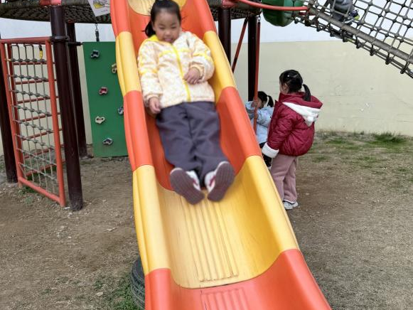 | 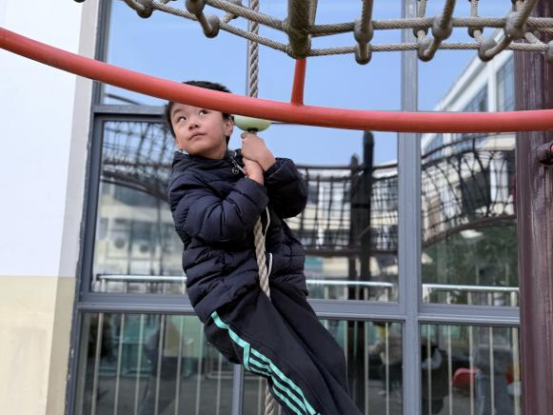

※区域游戏篇
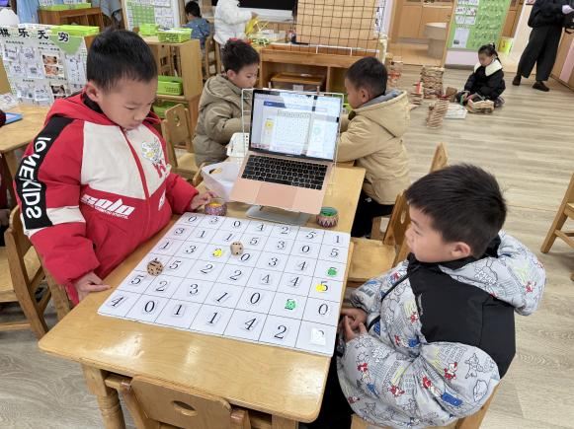 | 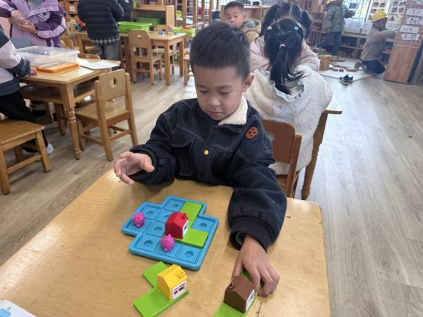
陈轶凡和陈杭昱正专注对战数字棋。两人小手各握不同颜色的雪花片，看着抛出的两枚骰子，快速算出点数分或合后，精准将棋子落在对应数字格子上，每一步都透着对数理逻辑的认真探索。 | 陈杭昱沉浸在“大灰狼和三只小猪”的挑战里。他先仔细观察关卡卡片，按要求摆好小猪玩偶和大灰狼模型，再用积木快速搭建出坚固的房屋，将小猪护在屋内。
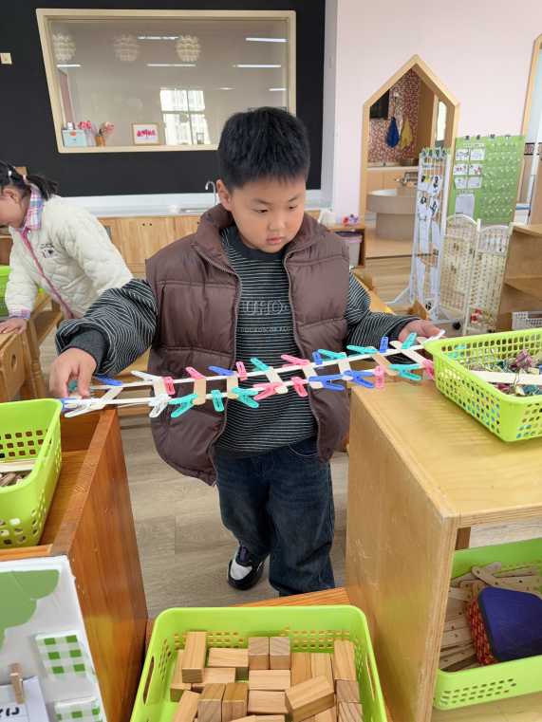 | 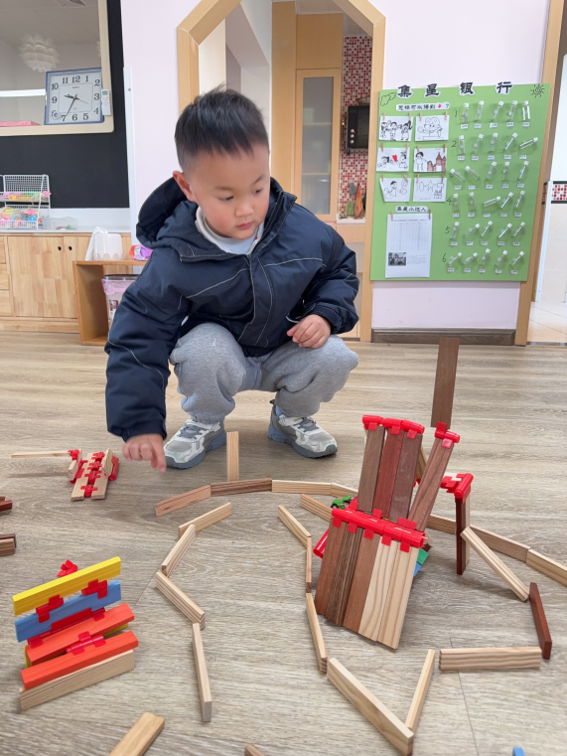
詹俊辉正解锁“棒冰桥”搭建任务。他灵活运用夹子和冰棍棒，时而拼接、时而固定，反复调整结构平衡，专注地搭建着能承载“重物”的桥梁，在动手尝试中感受力学的奇妙。 | 傅逸轩化身小小建筑师。散落的阿基米德积木在他手中渐渐成型，他一边参照图册寻找灵感，一边加入自己的创意改造，飞机、城堡、高楼接连诞生，在搭建中探索结构奥秘，尽情享受创造的快乐。

※集体活动篇
科学：倒立的小丑
本次“倒立的小丑”活动所用资源是适配大班的平衡类科学探究材料，包含小丑卡片、可调节配重及支架，操作安全且易上手，核心聚焦“重心与平衡”的科学原理，既能锻炼幼儿精细动作，也能引导其关联生活中的平衡现象，延伸探究的趣味性。
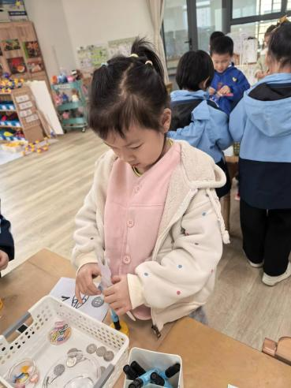
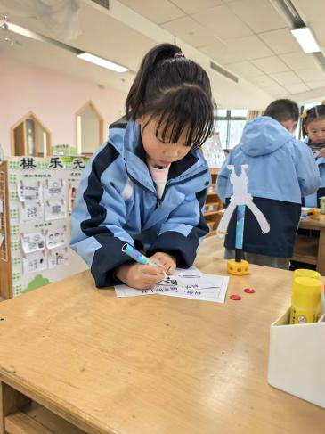
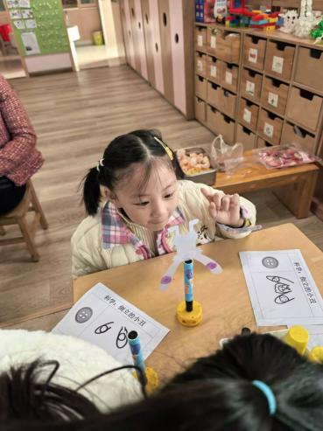

活动上，孩子们在自主操作里有不少鲜活发现：有的孩子尝试给小丑加装底部配重时，直观感受到“把重的东西放在小丑脚下，它就能稳稳立住”，默默摸清了“重心越低越稳”的规律；还有孩子调整小丑在支架上的位置时，发现“身体和支架对齐才不会歪倒”，慢慢找准了支撑点与重心重合的平衡窍门，就连没加配重的幼儿也在“小丑一放就倒”的尝试里，对比出“增加底部重量能让小丑更稳”的直观认知，整个过程里满是自主探索的专注与惊喜。

※游戏活动篇
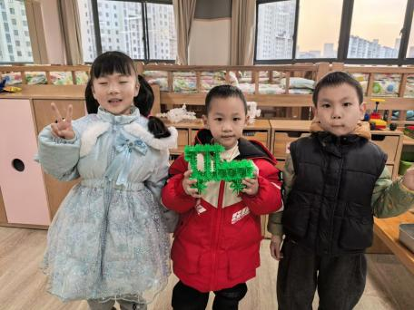
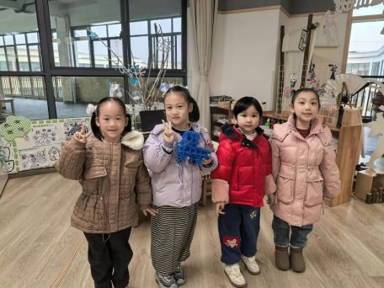
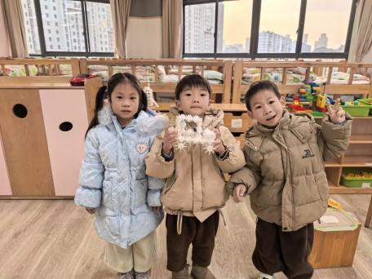

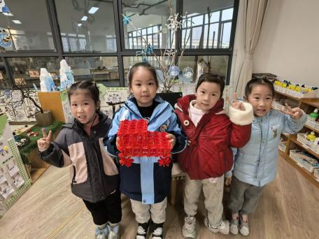
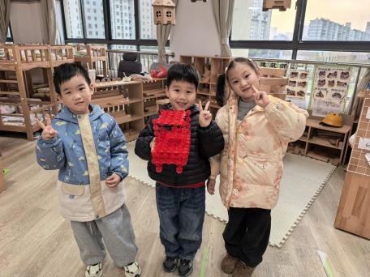
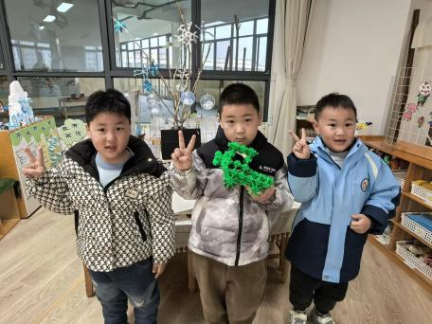

本次活动中，幼儿以三四人小组为单位，使用同色雪花片合作拼搭吉普车。孩子们在组内明确分工，分别负责底盘、车头、车身、车轮轮胎及备胎的拼搭任务，过程中相互沟通尺寸匹配、安装角度等问题，共同解决雪花片拼接松动、造型不对称等难题。
完成拼搭后，幼儿们兴奋展示小组作品，分享各自负责的拼搭部分，充分体验到合作的乐趣。此次活动不仅锻炼了幼儿的动手操作与空间思维能力，更培养了他们的分工协作与沟通解决问题的意识。

